

RAPPORT Projet Final Python

TD9 – 10 : Analyse des valeurs foncières en 2020



Réalisé par Tom Payet – Pierre Pétillion – Anthony Pacini

Table des matières

Table des matières 2

**Introduction** 3

**Avancement** 3

**Difficultés** 3

**Ratio de Contribution** 4

**Conclusion** 4

# **Introduction**

Dans le cadre d’un projet du second semestre au sein de l’ESILV, il nous a été demandé d’étudier les valeurs foncières des Français en 2019 et 2020 afin d’en tirer des graphiques facilitant leur analyse.

# **Avancement**

Une première étape a consisté à éliminer les données non pertinentes dans le fichier des valeurs foncières. Pour ce faire nous avons simplement supprimé les colonnes dont les valeurs n’étaient pas renseignées sur plus de 50% des enregistrements. Après avoir écarté quelque autres données superflues, nous sommes parvenus à un tableau de 14 colonnes utiles. Une nouvelle étape fut franchie en supprimant toutes les lignes dont au moins deux valeurs étaient non renseignées. Ce dégraissage a permis de passer de 2,4 millions de lignes à seulement 1,3 million. La préparation du Dataset s’est conclue par la conversion de certaines lignes en float.

De cette base consolidée, nous avons pu extraire les graphes suivants :

* Moyenne du prix au mètre carré dans chaque département,
* Pourcentage du nombre de ventes par région,
* Moyenne du nombre de pièces à vivre par région,
* Ratio du terrain habitable par rapport à la superficie totale,
* Nombre de ventes par département,
* Valeur foncière moyenne pour les 3 premiers mois de l’année,
* La moyenne des surfaces habitables par département,
* La valeur foncière moyenne en fonction du type de local,
* La surface moyenne de la superficie du bâtiment en fonction du type de local,
* La somme des valeurs foncières entre Paris et le reste de la France,
* La surface réelle des bâtiments entre Paris et les autres départements,
* Le nombre de ventes effectuées sur Paris, sa banlieue et en France sur 1 an,
* Le nombre de ventes où la valeur foncière est inférieure à 10 000 euros,
* Le nombre de ventes où la valeur foncière est supérieure à 1 000 000 euros,
* Les 5 biens dont la valeur foncière est la plus faible vendue en France en 2020,
* La liste des biens ayant une valeur supérieure à 250 000 000 euros,
* La liste des maisons ou la valeur foncière valait plus de 250 000 000 euros,
* La liste des 5 jours ou il y a eu le plus de biens vendus en 2020,
* La comparaison du prix au mètre carré entre 2020 et 2019.

Pour certains graphes, nous les avons également représentés sur la carte de la France :

* Moyenne des prix au mètre carré par département,
* Nombre de ventes par département,
* Moyenne du nombre de pièces à vivre par région.

# **Difficultés**

Nous avons rencontré trois problèmes majeurs lors de la réalisation de ce projet.

Une première difficulté fut la génération du premier graphique dans une carte de France.

La deuxième fut la configuration correcte de Django permettant une mise en page satisfaisante de notre projet en HTML.

La dernière difficulté fut de trouver un Dataset d’un autre type pour en déduire son impact éventuel sur les valeurs foncières de 2020. De fait, nous n’avons pas trouvé de Dataset suffisamment pertinent ou complet en dehors de celui du Covid-19, malgré une investigation poussée dans le tourisme, la météo ou encore la répartition de la population française.

# **Ratio de Contribution**

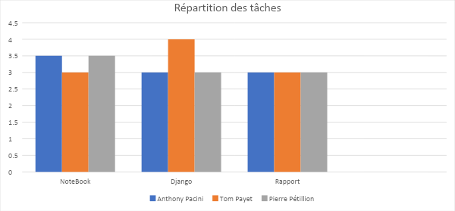

Comme le montre le graphique ci-dessus, la répartition des tâches a été assez équilibré. Tous les membres du groupe ont largement contribué à toutes les tâches.

# **Conclusion**

Ce projet de groupe s’est avéré passionnant et très enrichissant. Il a permis de renforcer nos connaissances en Python, de travailler notre cohésion d’équipe et d’enrichir notre maîtrise de Jupyter et du Framework Django sur un cas concret extrêmement pédagogique.